以平面波方法为基础的能带结构计算

Quanyin Tang (17210190007)

**摘要**：本文从能带的形成出发，阐述了平面波方法计算能带的核心思想。紧接着详细介绍了两种平面波方法：正交平面波法和缀加平面波法，通过这两种方法的介绍，体现了能带计算的两种思想：选择合适的基、对势函数进行适当的近似。最后，介绍了我们小组的一些数值计算的结果，分别为空晶格模型的能带计算、经验赝势下的计算以及赝势下的计算。

**关键词**：平面波 能带 正交化平面波 缀加平面波

**一、引言**

能带论是目前研究固体中的电子状态，说明固体性质最重要的理论基础。它的出现是量子力学与量子统计在固体中的应用的最直接、最重要的结果。能带论成功地解决了Sommerfeld自由电子论处理金属问题时所遗留下来的许多问题，并为其后固体物理学的发展奠定了基础。

能带论的基本出发点是认为固体中的电子不再是完全被束缚在某个原子周围，而是可以在整个固体中运动的，称之为共有化电子。但电子在运动过程中并也不像自由电子那样，完全不受任何力的作用，电子在运动过程中受到晶格原子势场的作用。

固体能带理论是凝聚态物理学的重要组成部分，而能带结构计算又是能带理论的基础和核心内容，因此我们有必要研究如何得到物质的能带结构。

**二、平面波方法计算能带的核心思想**

**1)能带的形成**

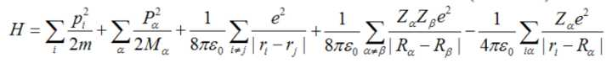理论上，薛定谔方程精确描述了一个系统的运动状态。只要对其求解，就能得到任何想要的可观测量。但问题是，对于一个实际研究对象，比如含有N个原子的晶体而言，它的Hamiltonian可表示为

显然，将这样的Hamiltonian带入Schrödinger 方程是目前人类没有能力计算的。为此，物理学家对晶体中的电子状态做了重要的近似，使其变得简洁可解。

能带理论(Energy band theory )是讨论晶体中电子的状态及其运动的一种重要的近似理论。它把晶体中每个电子的运动看成是独立的在一个等效势场中的运动，即是单电子近似的理论；对于晶体中的价电子而言，等效势场包括离子实的势场、其他价电子的平均势场和考虑电子波函数反对称而带来交换作用，是一种晶体周期性的势场。这种近似基于三个假设(近似)构建:绝热近似，单电子近似和周期性势场近似。在这三种近似下晶体电子哈密顿量为





这样，在Bloch定理下，晶体本征波函数为调幅平面波：



K为任意倒格矢，本征能量 构成了能带结构。

**2)平面波方法展开**

最简单、完备的函数集是平面波:



这里**K**是倒格矢，原则上，晶体的单电子波函数总可以用平面波展开



这里的 是归一化因子，是原胞体积。采用平面波具有如下的优点:

(1)较好的解析形式：正交归一化，无需考虑交叠积分。在大多数情况下，哈密顿量矩阵元在平面波基下可以简单的用解析式表达。

(2)可以加上更多的平面波，以改善基函数集的性质

(3)基是非定域的，即不依赖与原子的位置。

将上式带入单电子薛定谔方程并乘以平面波后对整个晶体积分:

其中：是V(r)的傅里叶系数.对于每一个K都有一个这样的方程，这组齐次线性方程组有非平庸解的条件是其系数行列式必须为零：



对角化这个行列式,即可确定本征值.

原则上说，无穷多的平面函数集才是一个完备集。因此上述行列式应是无穷阶的，而实际计算只能取有限个行列式，通常的做法是确定一个截断能量Ecutoff，动能小于这个值的所有平面波全包括在基集内，总的平面波数即行列式的阶。

**三、正交化平面波方法 OPW**

晶体波函数占有很宽的动量范围:在紧靠原子核附近,原子核势具有很强的定域性,电子具有很大的动量，波函数很快的振荡；而在远离原子核处，原子核势被电子屏蔽，势能较浅和变化平坦，电子动量很小。因此，平面波展开既需要动量大的也需要动量小的；也即，平面波展开收敛很慢，以至于即使使用现代高速计算机作计算也是不现实的。而且，即使用了很多平面波，也只收敛到能量最低的基态，这个态往往不是令人感兴趣的。例如，Al晶体，按V.Heine等人的估计，大约需要1016个平面波展开才能收敛到基态，最低能量为1s态，其次才是2s态、2p态等，而对晶体电子性质重要的态是3s态、3p态。

针对上述困难，C.Herring提出了解决的途径，即正交化平面波方法。其基本思想是：展开波函数的基不但含有动量k+K较小的平面波成分，还有原子核附近具有较大动量的孤立原子波函数的成分，并且与孤立原子芯态波函数组成的Bloch波函数正交，这种基函数称为正交化平面波。

设内层电子波函数 为孤立原子芯态波函数的布洛赫和：



显然不是哈密顿算符的本征波函数，但通常的做法是先假定它是晶体哈密顿算符的本征函数，满足：

 。

定义正交化平面波为



容易验证满足正交化条件，亦即正交化平面波是平面波扣去其在内层电子态的投影，与内层态波函数正交。一个正交化平面波在远离原子核处的行为像一个平面波，而在近核处具有原子波函数迅速变化的特征，如图所示，这样就能用这种基较好的描写价态的特征。

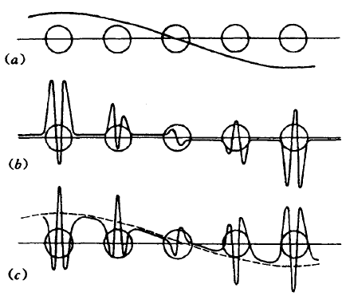

用正交化平面波组成晶体波函数代入单电子薛定谔方程，左乘后对整个空间积分得到一组线性方程组，得到久期方程：

而



前式中出现的乘积实际上是正的，结果是正交化项抵消了势V，两者的联合比单独的任何一项都要弱，这样，只需较少的正交化平面波就可以得到满意的结果。

**四、缀加平面波方法 APW**

不同能带计算方法的特征区别在于两个方面：(1)采用不同的函数集来展开晶体波函数；(2)根据研究对象的物理性质对晶体势作合理的、有效的近似处理。正交化平面波函数方法考虑问题的思路和方法是第一个方面的典型。而缀加平面波方法方法则通过构建特殊的势场并由这种势场下构建基函数组。

**1)Muffin-tin 势**

APW方法以一个原胞中的电子的能量和波函数为出发点，将晶体的波函数用原胞中的电子波函数为基函数展开并建立晶体波函数在晶胞边界面上所必须满足的条件，以此来确定晶体波函数中的某些展开系数。

在APW方法中，一个核心是由J.C.Slater提出的Muffin-tin势(蛋糕模子)。其主要思想是把原胞分为两个区域，以原子为中心的球形区及球外的区域。如在原胞中只有一个原子时，取一个以原子为中心的球，并要求球落在原胞内亦即各个原子球不相交。在球内，取球对称势，在球外则取常数势，通常选取适当的能量零点使此常数为零。在一个原胞中的势场可以表示为：



**2)缀加平面波 APW**

基于Muffin-tin势的选取，可以建立起一套缀加平面波。将原胞分成两个区域：球内区域I和球外区域II.在区域I中有球对称势，Kohn-Sham方程的解应有如下形式:



进而可以建立起一组APW基函数：



其中

可以看出，各个原子附近的球对称势场所决定的波函数是借助于球间的平面波形式的解来相互连接的。

构造了APW基函数之后，对于能带的计算，只需将晶体的波函数用APW函数展开，求解哈密顿量本征值即可。

**3)线性化缀加平面波LAPW**

线性化缀加平面波的基函数是：



它和APW基函数不同的是：球内的函数及其一阶导数不再是能量本征值的函数，而是某个确定值E，有待选定。不同的分波I可以选择不同的数值，通常选择I为能带中央附近的值。

用标准的Rayleigh-Ritz,得到久期方程：



其中，用能量参数Ej的LAPW方法引进的本征值误差正比于

**五、数值计算实例**

前面已经提到不同能带计算方法的特征区别在于两个方面：(1)采用不同的函数集来展开晶体波函数；(2)根据研究对象的物理性质对晶体势作合理的、有效的近似处理。正交化平面波方法和赝势方法考虑问题的思路证书这方面的典型。在这里，我们小组采用的是后一种方法，即：以平面波为基矢，对晶体势作合理的有效的近似处理。

**1)算法流程**

按照平面波方法的核心思想，我们的计算程序分为以下四个步骤：

A.将实空间的晶胞、原胞转化为倒空间进行表示;

B.设定合理的截断能，构建以所有能量低于这个值的平面波为基的一组基;

C.将哈密顿量在这组基上展开，计算矩阵元;

D.对角化哈密顿矩阵，保存数据并作图。

**2)空晶格模型:自由电子**

在空模型下，哈密顿量的矩阵元为



哈密顿矩阵是一个对角阵，故本征值严格的等于 ,这样得到能带结构

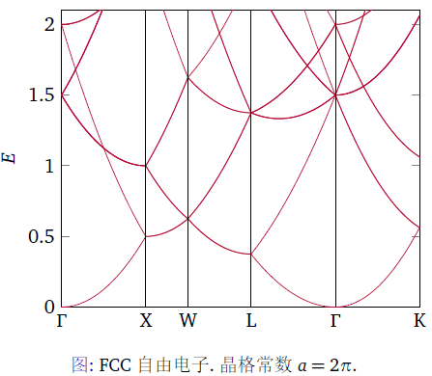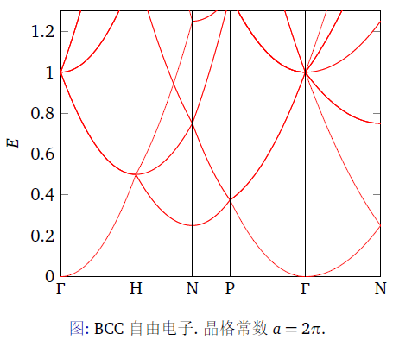

**3)经验势方法EPM**

这里的经验势是根据实验结果，拟合少数几个V的Fourier分量来表示整个势函数：



如对于金刚石结构Si晶体，一个原胞中两个原子位于，



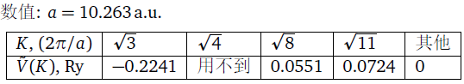

进而可以得到Si的晶体能带结构：

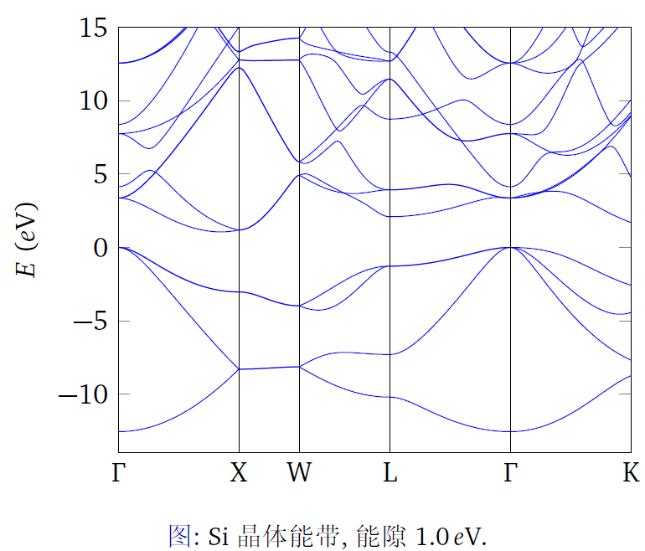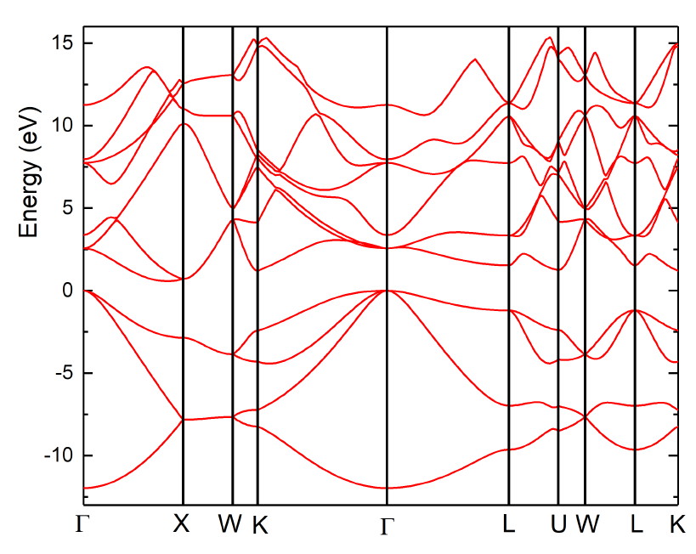

与采用PBE泛函，截断能300eV的DFT的能带计算结构基本一致，仅仅在能隙上与差别。

同样的，可以得到Ge的晶体能带，是直接带隙，与DFT、实验结果一致。

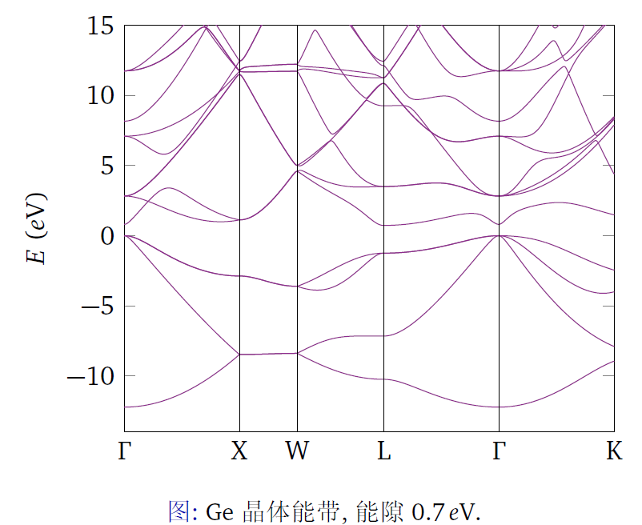

**4)赝势方法**

更一般的，采用赝势方法，其中赝势由第一性原理计算得到，能给出正确的电子数，通常可以拟合成解析函数的形式。

如BHS赝势,具有如下形式:

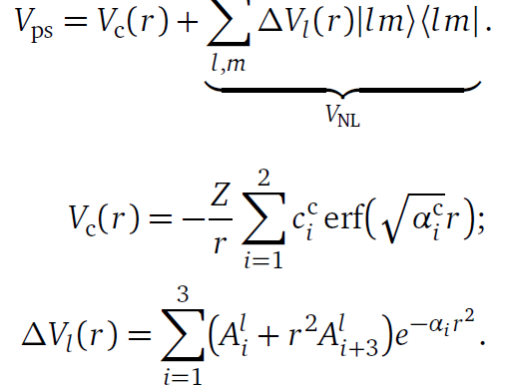

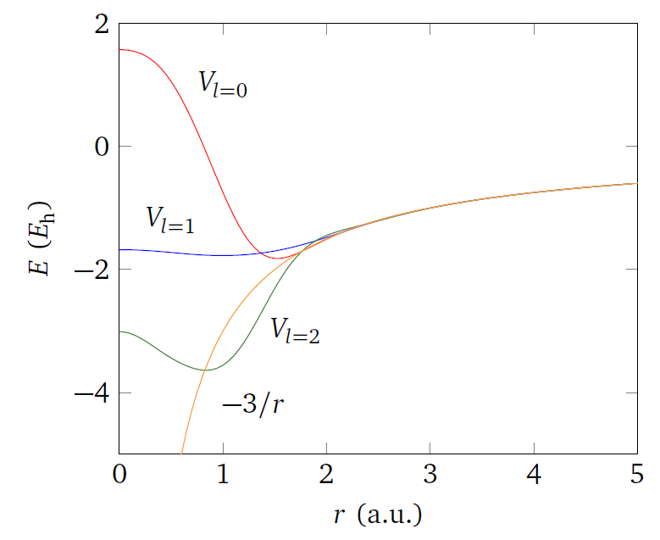

Al的BHS赝势，比库伦势平滑的多

进而可以得到各种晶体的能带结构：

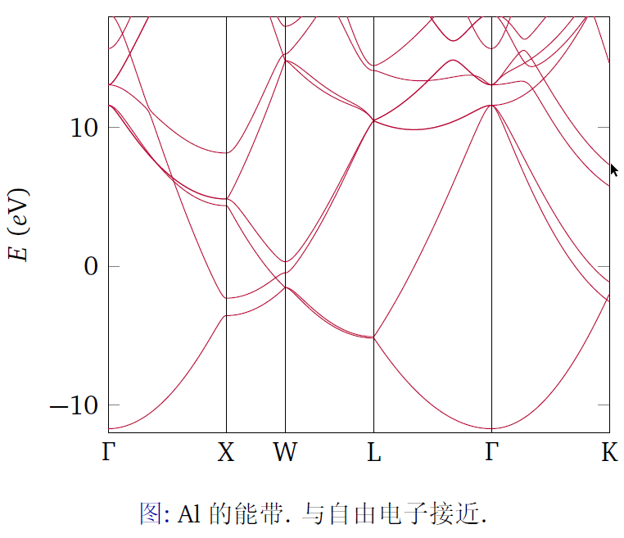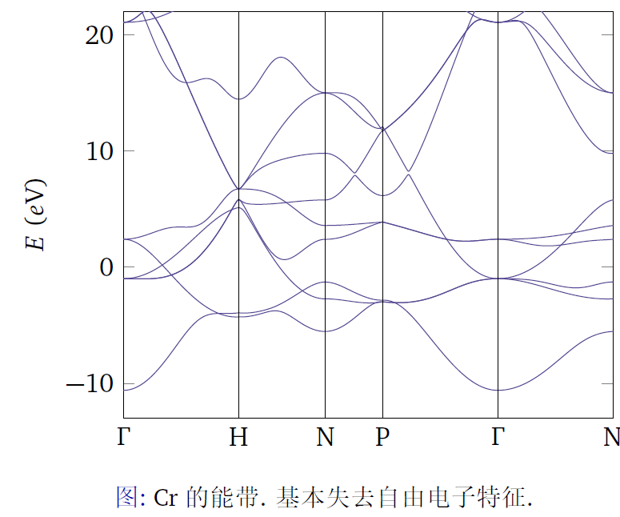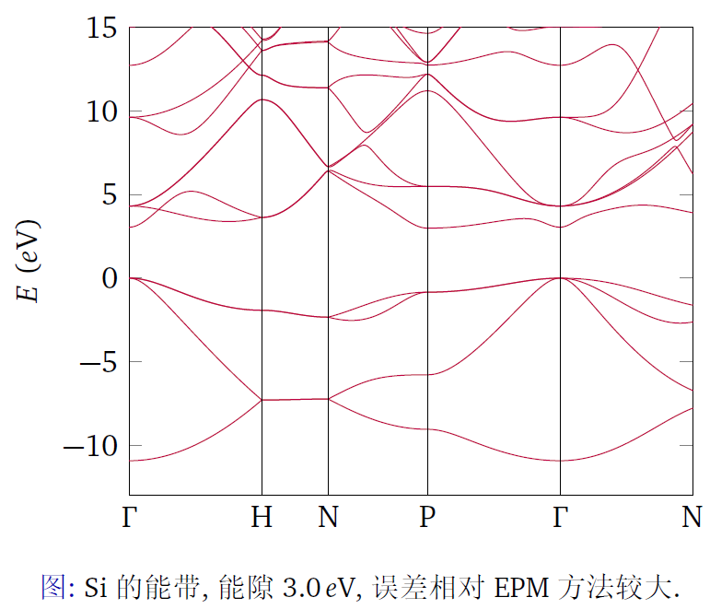

**六、结论**

本文从能带论出发，阐述了能带的基本计算原理，重点介绍了平面波方法，以正交化平面波方法和缀加平面波方法为典型，介绍了能带计算的两种基本思路。最后，以平面波为基，通过采取不同的势函数，计算了空晶格模型、经验赝势方法和赝势方法下的能带计算结果，与实验或者第一性原理密度泛函计算结果对比，在能带结构的形状上基本一致，在具体数值上略有差别。因此，可以认为，平面波方法计算能带是较为简便但又不失精度的一种能带计算方法。

**七、参考文献**

1．谢希德, 陆栋. 固体能带理论, 第二版. 复旦大学出版社

2. D. Griffiths. Introduction to Quantum Mechanics, 2nd Edition.Pearson. pp.229.

3. James R. et al. Phys. Rev. B. 10.5095.

4. G. B. Bachelet et al, Phys. Rev. B. 26.4199

5. Marvin L. Cohen. et al. Phys. Rev. 141.789.